Прогрессовский отдел МБУК ВР
«МЦБ» им. М.В. Наумова

«В гостях у Маршака»
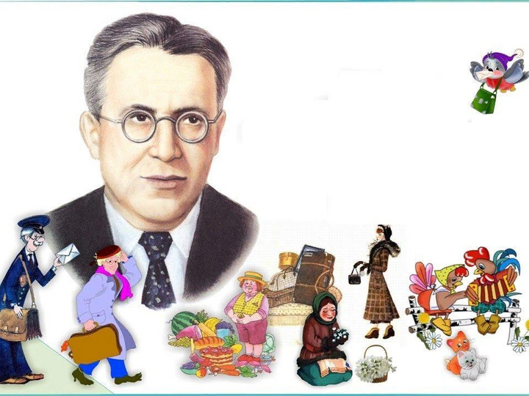
Литературно-игровой час

Подготовила:
Библиотекарь 2 категории
Прогрессовского отдела
Воликова О.И.

2022 год

Цели: расширить знания детей о жизни и творчестве С.Я. Маршака.
Задачи:
- Развивать логическое мышление, зрительное и слуховое внимание, память и речь детей.
- Развивать навыки сознательного чтения.
- Воспитывать интерес к творчеству С.Я. Маршака, к его произведениям.
Домашнее задание
- Чтение художественных произведений С.Я Маршака
Оборудование: портрет С.Я Маршака, сборники произведений С.Я. Маршака, воздушные шарики.
Ход мероприятия:
Библиотекарь:
Сегодня мы поговорим о творчестве замечательного детского писателя Самуила Яковлевича Маршака. С его творчеством многие из вас уже знакомы, может кто-то знает его стихи наизусть. Самуил Яковлевич Маршак – один из самых известных детских поэтов. Его стихи и сказки знакомы нам с самого раннего детства.
Маршак всю жизнь был верным товарищем и добрым другом детей. Он показал, что стихами можно рассказывать занимательные и поучительные истории и сказки, можно вызвать в человеке раздумье, сочувствие к несчастью, научить мечтать о будущем, весело и с толком работать.
Его стихи и сказки приносят радость всем. Не только дети, но и родители, дедушки и бабушки не представляют своего детства без весёлых, сказочных героев из произведений Маршака. Стихи у него добрые, забавные, интересные и поучительные, они легко запоминаются. Ну вот, например:
«Мой весёлый, звонкий мяч
Ты куда помчался вскачь?
Дети: Синий, красный, голубой
Не угнаться за тобой»
Или: «Дали туфельки слону,
Взял он туфельку одну
И сказал:
Дети: Нужны пошире,
И не две, а все четыре»
Библиотекарь: Самуил Яковлевич всегда хотел, чтобы дети были не только грамотными, но и сообразительными, внимательным, наблюдательными. А развивал он эти качества у детей с помощью загадок. Поэтому сейчас, ребята, я предлагаю вам отгадать загадки.
1. Шумит он в поле и в саду,
А в дом не попадет.
И никуда я не иду,
Покуда он идет. (Дождь)
2. Что такое перед нами:
Две оглобли за ушами,
На глазах по колесу,
И седёлка на носу? (Очки)
3. Мы ходим ночью,
Ходим днем,
Но никуда
Мы не уйдем.
Мы бьем исправно
Каждый час.
А вы, друзья,
Не бейте нас! (Часы)
4. Бьют его рукой и палкой.
Никому его не жалко.
А за что беднягу бьют?
А за то, что он надут! (Мяч)
5. Его весной и летом
Мы видели одетым.
А осенью с бедняжки
Сорвали все рубашки.
Но зимние метели
В меха его одели. (Дерево)
Библиотекарь Молодцы, ребята, умеете отгадывать загадки.
Ведущая: С. Я. Маршак сделал много хорошего для детей. Он создавал для них театры, мастерские. А сколько интересных стихов и сказок написал Самуил Яковлевич для детей!
Библиотекарь:
Эту сказку вы узнаете без труда:
«Бежит курица с ведром,
А за нею во весь дух
С помелом бежит петух.
Поросёнок с решетом
И козёл – с фонарем.
Тили – бом! Тили – Бом!
Дети: Загорелся Кошкин дом!»
Библиотекарь: Верно, эта сказка «Кошкин дом». Ребята, а кто же персонажи этой сказки? Дети перечисляют: кошка, кот, коза, петух, курица, свинья, котята.
Библиотекарь: Теперь посмотрим сказку «Кошкин дом»
Библиотекарь: Молодцы, ребята, а это что за сказка?
«Пела ночью, мышка в норке:
Спи, мышонок, замолчи…
Дам тебе я хлебной корки
и огарочек свечи».
Библиотекарь: Правильно, это «Сказка о глупом мышонке».
Библиотекарь: Ребята, кто помогал мышке маме?
Дети: Утка, жаба, лошадь, свинка, щука, курица, кошка.
Библиотекарь:
Стала петь мышонку кошка:
Мяу – мяу, спи мой крошка!
Мяу – мяу. Ляжем спать,
Мяу – мяу, на кровать…
Глупый, маленький мышонок
Отвечает и ей спросонок:
- «Голосок твой так хорош,
Очень славно ты поешь!»
Прибежала мышка-мать,
Поглядела на кровать,
Ищет глупого мышонка,
А мышонка не видать!
Унесла мышонка кошка
И поет – «Не бойся крошка,
Поиграем час – другой
В кошки – мышки, дорогой…»
Библиотекарь: Ребята, а вы хотите поиграть? Игра называется «Самый внимательный».
(Библиотекарь раздает воздушные шары: жёлтый, зелёный, оранжевый, фиолетовый, голубой, красный)
Библиотекарь: Услышав в короткой фразе название предмета, цвет которого совпадает с вашим шариком, вы встаете, поднимаете шарик вверх и машете им. Готовы? Будьте внимательны.
- На старой кадушке плясали лягушки (Зеленый)
- Уронило солнце лучик золотой. (Желтый)
- Ах, красивый цветок мой любимый василек (Голубой)
4. На опушке лесной земляничка под листвой (Красный)
5. Я сложила в корзину баклажаны и сливы. (Фиолетовый)
6. На столе лежал один очень вкусный апельсин. (Оранжевый)
7. А на небе расцвела радуга – дуга (Все шары).
Библиотекарь: Молодцы! Ребята, сегодня мы познакомимся со сказкой про котенка, и называется она «Усатый – полосатый»
(Чтение стихотворения).
Библиотекарь: А сейчас ответьте, пожалуйста, на вопросы:
- Какой был котенок у девочки? (Маленький, глупый, усатый, полосатый).
- Чего не хотел делать котенок? (Спать на кровати).
- А что любил котенок? (Есть сало, катать карандаши).
- Почему девочка все время повторяла: «Вот какой глупый котенок!»? (Сердилась, удивлялась, что он все делает не так, по-своему).
Библиотекарь: Самуил Яковлевич Маршак очень любил животных, и детей учил этому трепетному вниманию к «братьям нашим меньшим». О зверятах, живущих в зоосаде, Маршак написал свою книжку и назвал ее «Детки в клетке» (библиотекарь показывает книгу).
Библиотекарь: Давайте вспомним героев этой книги и поиграем в игру «Продолжи стихотворение».
Жираф:
«Рвать цветы легко и просто
Детям маленького роста,
А тому, кто так высок,
Нелегко сорвать цветок».
Тигренок:
«Эй, не стойте слишком близко –
Я тигренок, а не киска!»
Белые медведи:
«У нас просторный водоем.
Мы с братом плаваем вдвоем.
Вода прохладна и свежа,
Ее меняют сторожа.
Мы от стены плывем к стене
То на боку, то на спине.
Держись правее, дорогой,
Не задевай меня ногой!»
Зебры:
«Полосатые лошадки,
Африканские лошадки,
Хорошо играть вам в прятки
На лугу среди травы!
Разлинованы лошадки,
Словно школьные тетрадки.
Разрисованы лошадки
От копыт до головы».
Верблюд:
«Бедный маленький верблюд,
Есть ребенку не дают.
Он сегодня съел с утра
Только два таких ведра! »
Обезьянка:
«Приплыл по океану из Африки матрос,
Малютку обезьянку в подарок нам привез.
На дальнем жарком юге,
На пальмах и кустах,
Визжат мои подруги,
Качаясь на хвостах».
Библиотекарь: А сейчас мы поиграем в игру «Угадай произведение по отрывку». (библиотекарь читает отрывки из произведений, а дети отгадывают.)
- Сел он утром на кровать
Стал рубашку надевать,
В рукава просунул руки –
Оказалось, это брюки….
Вместо шляпы на ходу
Он надел сковороду
(«Вот какой рассеянный»)
- Люди спрашивают:
Кто это у вас?
А девочка говорит:
- Это моя дочка.
Люди спрашивают:
- Почему у вашей дочки серые щёчки?
А девочка говорит:
- Она давно не мылась
(«Усатый полосатый»)
- Дама сдавала в багаж:
Диван,
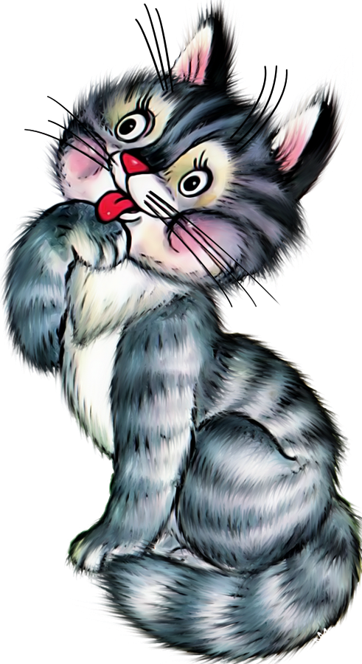
Чемодан,
Саквояж,
Картину, корзину, картонку
И маленькую собачонку
(«Багаж»)
- Под праздник новогодний
Издали мы приказ:
Пускай цветут сегодня
Подснежники у нас!
В лесу цветёт подснежник,
А не метель метёт,
И тот из вас мятежник,
Кто скажет: не метёт!
(«Двенадцать месяцев»)
Библиотекарь: У всех людей, кому посчастливилось быть знакомым с Маршаком и его произведениями, каждый раз после встречи с ним, появлялось желание делать что-то большое, интересное, новое. Он умел вселить чувство уверенности, настоящей радости. Так и слышится его голос:
«Желаю вам цвести, расти
Копить, крепить здоровье!
Оно для дальнего пути –
Важнейшее условие.
Пусть каждый день и каждый час
Вам новое добудет.
Пусть добрым будет ум у Вас,
А сердце умным будет!»
Библиотекарь: О каком писателе шла речь сегодня? Какое произведение мы читали? Назовите другие произведения этого автора и т. д.
Библиотекарь: Ребята! Самуил Яковлевич очень любил, когда дети радуются, веселятся, улыбаются. Давайте же, улыбнемся друг другу. И с удовольствием послушаем на магнитофоне сказки С.Я Маршака и нарисуем по этим произведениям героев.

Список использованной литературы

- Михалков С., Маршак С., Успенский Э. 200 стихов малышам/ худож. С. Бордюг и Н. Трепенок, А. Савченко и др. — Москва: АСТ, 2019. —319 с.
- Маршак, С.Я. Сказки про зверят: сказки и рассказ / С. Я. Маршак. — М.: Астрель: АСТ, 2009. — 63 с.: ил.
- Маршак С.Я. Вот какой рассеянный/ стихи / худ. редактор Калиновская Р.М. – Москва: Детская литература, 1989 – 15с.
- Маршак С.Я. Мяч: стихи /худож. Попкова Е. –Москва: Детская литература, 1985. – 16 с.
- Маршак С.Я. Усатый полосатый: рассказ в стихах/ худож. Лебедева В. – Москва: Детская литература, 1984 – 13 с.
- Маршак С. Я. Детки в клетке: стихи/ худож. Фролов В. – Москва: Малыш, 1983. – 7 с.

